TOKYO HAKUBA FUJI NAGANO
MONKEY SNOW 6D4N
ทัวร์ เรียล เรียล...โตเกียว ฮาคุบะ หิมะเยอะเนอะ

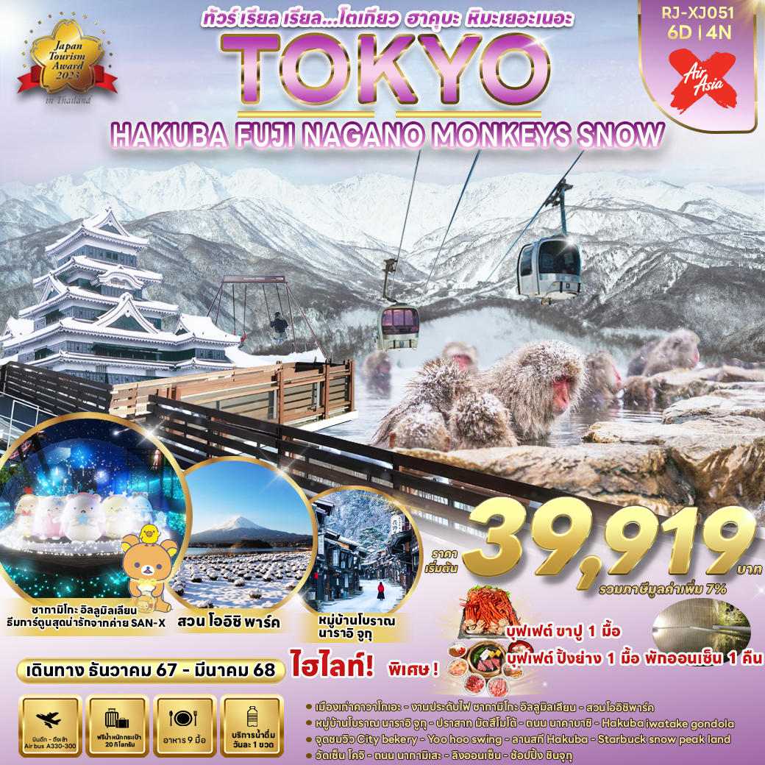

วัน | โปรแกรมทัวร์ | มื้ออาหาร |  |  | โรงแรม
วัน | โปรแกรมทัวร์ | เช้า | เที่ยง | เย็น | โรงแรม
1 | สนามบินนานาชาติดอนเมือง-สนามบินนานาชาตินาริตะ  (XJ600 DMK-NRT 23:50-08:00+1) | - | - | - | **บริการอาหารและเครื่องดื่ม  บนเครื่อง**
2 | สนามบินนานาชาตินาริตะ- เมืองคาวาโกะเอะ-ศาลเจ้าฮิกาวะ-  ถนนคุราสึคุริ-หอระฆังเวลาโทคิโนะคาเนะ-ตรอกขนมโบราณ-  เมืองซางามิฮาระ-เทศกาลประดับไฟ ซากามิโกะ อิลลูมิลเลียน-  ยามานาชิ | - |  |  | YUKARI NO MORI  หรือเทียบเท่า ★★★  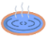
3 | สวนโออิชิพาร์ค-เรียนรู้พิธีชงชาญี่ปุ่น-เมืองนากาโน่-หมู่บ้านโบราณนาราอิจูกุ-เมืองมัตสึโมโต้-ปราสาทมัตสึโมโต้ (ด้านนอก)-ถนนนาคามาชิ |  |  | - | IROHA GRAND HOTEL MATSUMOTO EKIMAE  หรือเทียบเท่า ★★★
4 | ฮาคุบะ-สถานีอิวาทาเกะ กอนโดล่า ลิฟท์-จุดชมวิว Hakuba Mountain Harbor+The City Bakery-Yoo Hoo! Swing-  อิสระลานสกี Hakuba-Starbuck snow peak land-วัดเซ็นโคจิ  -ถนนนากามิเสะ |  |  | - | DORMY INN NAGANO HOTEL  หรือเทียบเท่า ★★★
5 | ลิงแช่ออนเซ็น-กรุงโตเกียว-ช้อปปิ้งย่านชินจูกุ+ถ่ายรูป CAT 3D-เมืองนาริตะ |  | บุฟเฟ่ต์  ปิ้งย่าง | - | MARROAD INT’L HOTEL NARITA  หรือเทียบเท่า ★★★
6 | สนามบินนานาชาตินาริตะ-สนามบินนานาชาติดอนเมือง  (XJ601 NRT-DMK 09:15-14:35)) |  |  |  | **บริการอาหารและเครื่องดื่ม  บนเครื่อง**
** รายการทัวร์ข้างต้น อาจมีการสลับปรับเปลี่ยนเพื่อความเหมาะสม **



กำหนดการเดินทาง | Ticket PNR | ราคา
กำหนดการเดินทาง | Ticket PNR | ผู้ใหญ่ | เด็กอายุต่ำกว่า 2 ปี | พักเดี่ยว
14-19 ธันวาคม 2567 | RFBDSH | 45,919.- | 8,900.- | 10,900.-
16-21 ธันวาคม 2567 | GE1EPH | 45,919.- | 8,900.- | 10,900.-
21-26 ธันวาคม 2567 | R6DZFC | 45,919.- | 8,900.- | 10,900.-
18-23 มกราคม 2568 | WYD6WW | 39,919.- | 8,900.- | 10,900.-
19-24 มกราคม 2568 | IBKUQA | 44,919.- | 8,900.- | 10,900.-
20-25 มกราคม 2568 | BDZFYK | 44,919.- | 8,900.- | 10,900.-
21-26 มกราคม 2568 | IE23FH | 44,919.- | 8,900.- | 10,900.-
22-27 มกราคม 2568 | K2JK6L | 44,919.- | 8,900.- | 10,900.-
25-30 มกราคม 2568 | Q74FWC | 44,919.- | 8,900.- | 10,900.-
26-31 มกราคม 2568 | D4VZGS | 44,919.- | 8,900.- | 10,900.-
27 มกราคม – 01 กุมภาพันธ์ 2568 | DFYTJR | 44,919.- | 8,900.- | 10,900.-
03-08 กุมภาพันธ์ 2568 | SE254H | 44,919.- | 8,900.- | 10,900.-
04-09 กุมภาพันธ์ 2568 | NYYWWG | 44,919.- | 8,900.- | 10,900.-
09-14 กุมภาพันธ์ 2568 | X2M6VB | 44,919.- | 8,900.- | 10,900.-
10-15 กุมภาพันธ์ 2568 | V7U4YP | 44,919.- | 8,900.- | 10,900.-
11-16 กุมภาพันธ์ 2568 | QE17QK | 44,919.- | 8,900.- | 10,900.-
14-19 กุมภาพันธ์ 2568 | CYV19N | 44,919.- | 8,900.- | 10,900.-
15-20 กุมภาพันธ์ 2568 | H4BYGV | 44,919.- | 8,900.- | 10,900.-
17-22 กุมภาพันธ์ 2568 | X5CDTI | 44,919.- | 8,900.- | 10,900.-
18-23 กุมภาพันธ์ 2568 | D4Y78F | 44,919.- | 8,900.- | 10,900.-
19-24 กุมภาพันธ์ 2568 | I9S7XG | 44,919.- | 8,900.- | 10,900.-
21-26 กุมภาพันธ์ 2568 | R6C9TS | 44,919.- | 8,900.- | 10,900.-
23-28 กุมภาพันธ์ 2568 | PFUERE | 44,919.- | 8,900.- | 10,900.-
24 กุมภาพันธ์ – 01 มีนาคม 2568 | N6F55P | 44,919.- | 8,900.- | 10,900.-
28 กุมภาพันธ์ – 05 มีนาคม 2568 | AEFEFR | 44,919.- | 8,900.- | 10,900.-


กรุงเทพฯ (สนามบินนานาชาติดอนเมือง)

20.00 น. คณะพร้อมกัน ณ อาคารผู้โดยสารขาออกระหว่างประเทศ ชั้น 3 ประตู 3
สนามบินนานาชาติดอนเมือง เคาน์เตอร์ สายการบิน THAI AIR ASIA X (XJ)
พบเจ้าหน้าที่ของบริษัทฯ คอยให้การต้อนรับและอำนวยความสะดวก
23.25 น. ออกเดินทางสู่ กรุงโตเกียว ประเทศญี่ปุ่น โดยสายการบิน THAI AIR ASIA X (XJ) เที่ยวบินที่ XJ 600
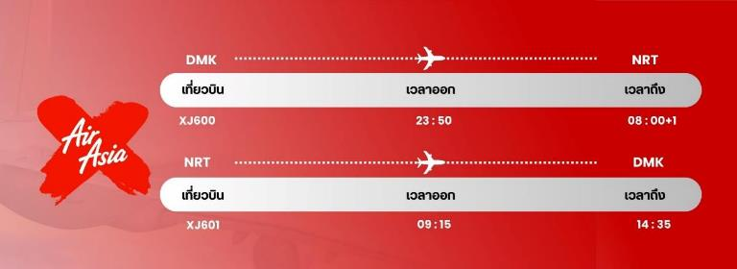

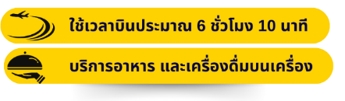

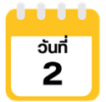
สนามบินนานาชาตินาริตะ- เมืองคาวาโกะเอะ-ศาลเจ้าฮิกาวะ-
ถนนคุราสึคุริ-หอระฆังเวลาโทคิโนะคาเนะ-ตรอกขนมโบราณ-
เมืองซางามิฮาระ-เทศกาลประดับไฟ ซากามิโกะ อิลลูมิลเลียน-ยามานาชิ

08.00 น. คณะเดินทางถึง สนามบินนานาชาตินาริตะ ประเทศญี่ปุ่น
(เวลาที่ประเทศญี่ปุ่นจะเร็วกว่าประเทศไทย 2 ชม. ควรปรับนาฬิกาของท่านเพื่อสะดวกในการนัดหมาย) หลังผ่านพิธีตรวจคนเข้าเมืองแล้ว นำท่านสู่ เมืองคาวาโกเอะ (Kawagoe) เป็นนครศูนย์กลางใน จ.ไซตามะ ประเทศญี่ปุ่น เมืองนี้ได้รับฉายาว่าเป็นเมือง "เอโดะจิ๋ว" (Little Edo) ด้วยอาคารบ้านเรือนภายในเขตเมืองเก่าที่ยังคงอนุรักษ์ไว้เป็นอย่างดี เป็นสถาปัตยกรรมเก่าสมัยยุคเอโดะ การเดินทางจากโตเกียวง่าย และใช้เวลาเดินทางเพียงประมาณ 1 ชม. เท่านั้น ให้ท่านได้สักการะ ศาลเจ้าฮิกาวะ (Hikawa Shrine) เป็นศาลเจ้าเก่าแก่ในนิกายชินโตของญี่ปุ่นที่มีชื่อเสียงในหมู่คนญี่ปุ่นมากเรื่องการขอเรื่องความรัก มีอายุเก่าแก่กว่า 1,500 ปี ซึ่งศาลเจ้าแห่งนี้บูชาเทพเจ้าถึง 5 องค์ด้วยกัน แต่ละองค์ล้วนเป็นเทพที่เป็นพ่อแม่ลูก คนญี่ปุ่นจึงเชื่อกันว่าเป็น “เทพเจ้าแห่งความรัก”, “เทพเจ้าแห่งความสัมพันธ์ระหว่างสามี-ภรรยา” และ “เทพเจ้าแห่งความสัมพันธ์ระหว่างครอบครัว”
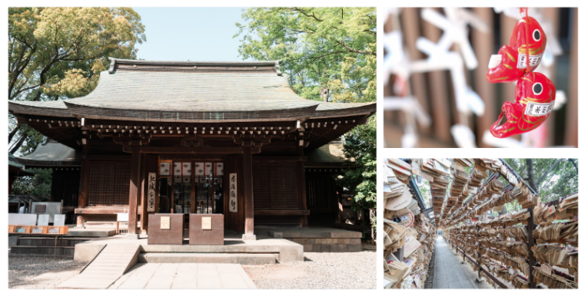

จากนั้นนำท่านสู่ ถนนคุราสึคุริ (Kurazukuri) ย่านเมืองเก่าของเมือง ให้ท่านได้เก็บภาพบรรยากาศย้อนยุคสมัยเอโดะ บ้านเรือนย้อนยุคที่ทอดยาวริมสองฝั่ง ให้ท่านได้ชม หอระฆังเวลาโทคิโนะคาเนะ (Toki no Kane) ก่อสร้างเป็นอาคารสามชั้น สูง 16 เมตร อายุยาวนานกว่า 350 ปี ได้ชื่อว่า เป็นสัญลักษณ์ของเมืองคาวาโกเอะ จากนั้นให้ท่านได้เดินเที่ยว ตรอกขนมโบราณคาชิยะโยโคโช (Kashiya Yokocho) หรือตรอกลูกกวาด (Candy Alley) เป็นตรอกซอยเล็กๆ ที่มีร้านค้าขายขนมโหลราคาถูกแบบโบราณ และอาหารว่าง ส่วนใหญ่จะเป็นบ้านของชาวบ้านในย่านนั้นที่เปิดเป็นร้านขนมกันมาตั้งแต่สมัยโบราณ ให้ท่านอิสระเลือกซื้อขนม ของกินเล่น หรือของฝาก และเพลิดเพลินไปกับบรรยากาศของช่วงเวลาสมัยโชวะตามอัธยาศัย
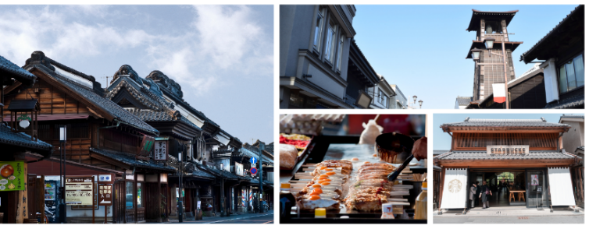



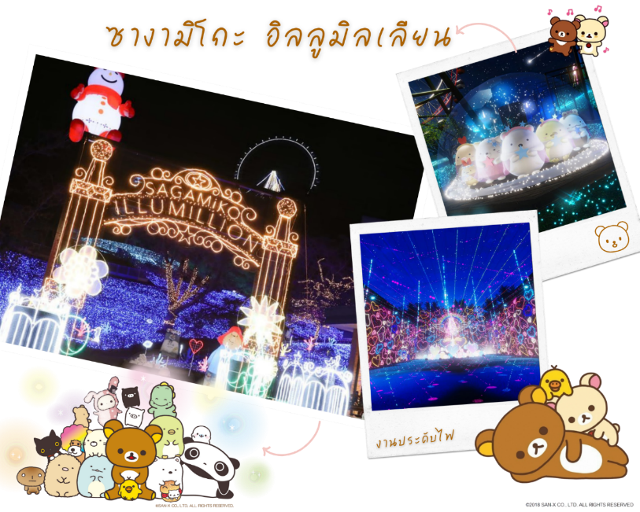
นำท่านเดินทางสู่ งานประดับไฟ ซางามิโกะ อิลลูมิลเลียน ( Sagamiko Illumilion) เป็นงานประดับไฟประจำปีที่ยิ่งใหญ่ที่สุดติด 1 ใน 3 ของภูมิภาคคันโต (Kanto) โดยงานนี้ได้จัดขึ้นที่ซากามิโกะ รีสอร์ท เพลชเชอร์ ฟอเรสต์ (Sagamiko Resort Pleasure Forest) ในเมืองซากามิฮาระ(Sagamihara) จังหวัดคานางาว่า (Kanagawa) โดยไฟที่ใช้ในงานนี้ใช้มากถึง 6 ล้านดวง ท่ามกลางพื้นที่ประมาณ 40,000 ตารางเมตร สว่างไสวในยามค่ำคืนเกิดเป็นเนินสูงต่ำมีมิติที่ส่องแสงเป็นสีสันต่างๆ ชวนให้รู้สึกเหมือนกับว่าได้หลุดเข้าไปในโลกแฟนตาซี โดยในปีนี้ธีมงานจะเป็นเหล่าตัวการ์ตูนสุดน่ารัก จากค่าย SAN-X นำทีมโดย พี่หมี Rilakkuma ตามด้วยเด็กๆในสังกัด อาทิ เจ้าหมาหัวฟู Alfo Ken, น้องกระต่ายนักมายากล Sentimental Circus, โคะเกะปัง , แพนด้าตาดำๆ Tarepanda, เจ้าแมวแมวเนี้ยะเนี้ยะ Nyannyannyankoและ เหล่าเด็กๆ สุมิโกะคุราชิ Sumikko Gurashi อิสระให้ท่านได้เก็บภาพความสวยงามไว้เป็นที่ระลึก

***หมายเหตุ พีเรียดเดินทาง วันที่ 21-26,22-27 มกราคม 68 และ
3-8,4-9,11-16,17-22,18-23,19-24 กุมภาพันธ์ 68***
มีการปรับเปลี่ยนโปรแกรมจากงานประดับไฟ ซางามิโกะ อิลลูมิลเลียน ไป ล่องเรือโจรสลัดทะเลสาบอาชิ (Hakone Cruise) แทนเนื่องจากเป็นช่วงเวลาที่งานประดับไฟ ซางามิโกะ
อิลลูมิลเลียน มีการปิดปรับปรุงสวน ให้ท่านได้ล่องเรือชมความงามของทัศนียภาพของสองข้างทาง (ใช้เวลาล่องประมาณ 10-15 นาที) หากวันไหนอากาศแจ่มใส ท่านสามารถมองเห็นวิวภูเขาไฟฟูจิระหว่างล่องเรือ เพลิดเพลินกับทิวทัศน์ที่สวยงามในวันท้องฟ้าแจ่มใสตัดกันกับผิวน้ำเป็นประกายของทะเลสาบนั้นสวยงามมาก จากนั้นนำท่านสู่ หุบเขาโอวาคุดานิ หรือ “หุบเขานรก” เกิดจากการปะทุของภูเขาคามิ (Kamiyama) ในช่วงที่ภูเขาไฟฮาโกเน่ระเบิดครั้งสุดท้ายเมื่อประมาณ 3,000 ปีก่อน ปัจจุบันแม้จะไม่มีการระเบิดของภูเขาไฟมานานมากแล้ว แต่ใต้พื้นผิวยังคงมีความร้อน และมีแร่กำมะถันในปริมาณมาก ทำให้น้ำที่อยู่ข้างใต้ระเหยกลายเป็นไอน้ำกลิ่นกำมะถันออกมาด้านบนทำให้เกิดบ่อน้ำพุร้อนผุดขึ้นมา ให้ท่านได้ชิม “ไข่ดำ” ซึ่งเป็นไข่ที่ต้มจากบ่อแห่งนี้ มีเปลือกสีดำสนิท เชื่อกันว่าเมื่อกินไข่ดำ 1ฟอง จะทำให้มีอายุยืนยาวขึ้น 7 ปี


จากนั้นนำท่านสู่ จังหวัดยามานาชิ ซึ่งเป็นที่ตั้งของภูเขาไฟฟูจิ และทะเลสาบทั้ง 5 รอบภูเขาไฟฟูจิ ทั้งทะเลสาบยามานากาโกะ, ทะเลสาบคาวากูจิโกะ, ทะเลสาบไซโกะ, ทะเลสาบโชจิโกะ และทะเลสาบโมโตซู เพื่อนำท่านเข้าสู่ที่พัก


ที่พัก YUKARI NO MORI หรือเทียบเท่าระดับเดียวกัน

ให้ท่านได้ผ่อนคลายกับการแช่น้ำแร่ออนเซ็นธรรมชาติ เชื่อว่าถ้าได้แช่น้ำแร่แล้ว
จะทำให้ผิวพรรณสวยงาม และช่วยให้ระบบหมุนเวียนโลหิตดีขึ้น



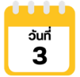
สวนโออิชิพาร์ค-เรียนรู้พิธีชงชาญี่ปุ่น-นากาโน่-หมู่บ้านโบราณนาราอิจูกุ- เมืองมัตสึโมโต้-ปราสาทมัตสึโมโต้ (ด้านนอก)-ถนนนาคามาชิ



จากนั้นนำท่านสู่ สวนโออิชิ (Oishi Park) สวนสาธารณะริมทะเลสาบคาวากูจิโกะ เป็นหนึ่งในจุดชมวิวยอดฮิตของภูเขาไฟฟูจิ ซึ่งในฤดูหนาว จะเห็นวิวภูเขาไฟฟูจิเป็นฉากหลังที่มีหิมะสีขาวปกคุม ให้ท่านเดินชมพร้อมเก็บภาพความประทับใจและชมภูเขาไฟฟูจิอันงดงาม เราจะรู้สึกผ่อนคลายจนลืมเวลาไปได้เลย ด้านในมีศูนย์ Kawaguchiko Natural Living Center ที่สามารถซื้อของฝากสินค้าหัตถกรรมท้องถิ่นมากมายอีกด้วย (**การตกของหิมะขึ้นกับสภาพอากาศเป็นสำคัญ)
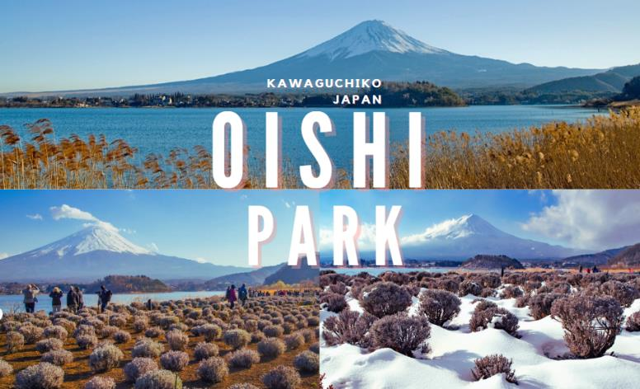


จากนั้นนำท่านสัมผัสประสบการณ์พิเศษ เรียนรู้พิธีชงชาแบบญี่ปุ่น (Shikido) ให้ท่านได้เรียนรู้วิธีชงชาแบบธรรมเนียมญี่ปุ่น มีเซนเซมาสอนการชงชาแบบญี่ปุ่นตั้งแต่การวอร์มอุปกรณ์ การชง และขั้นตอนการดื่ม อีกทั้งยังเป็นการชงชาที่วิวทิวทัศน์ดีมากๆ ท่านจะได้มองเห็นทั้งวิวภูเขาไฟฟูจิ และทะเลสาบคาวากูจิโกะ


จากนั้นนำท่านเดินทางสู่ เมืองนากาโน่ (Nagano) ซึ่งเป็นเมืองหลักของจ.นากาโน่ อยู่ในภูมิภาคชูบุ หรือภาคกลางของญี่ปุ่น มีอากาศเย็นตลอดทั้งปี ด้วยภูมิประเทศถูกรายล้อมไปด้วยเทือกเขาหลายแห่ง เช่น เทือกเขาแอลป์ เทือกเขาฮิดะ เทือกเขาอะคาอิชิ และเทือกเขาคิโสะ เต็มไปด้วยธรรมชาติอันสวยงาม และสถานที่สำคัญทางประวัติศาสตร์มากมาย นำท่านชม หมู่บ้านโบราณนาราอิจูกุ (Narai-juku) ตั้งอยู่ที่ จ.นากาโน่ ที่นี่เป็นที่ตั้งของถนนเมืองเก่าตั้งแต่สมัยเอโดะที่มีความยาวที่สุด ทั้งสองข้างทางเรียงรายไปด้วยที่พักแบบชาวบ้านๆ ร้านอาหาร และของฝาก รวมถึงพิพิธภัณฑ์ วัด และสถานที่ทางประวัติศาสตร์ ทั้งเมืองเล็กๆ นี้เต็มไปด้วยบรรยากาศ และกลิ่นอายของประเทศญี่ปุ่นในอดีต แม้ยุคสมัยของเอโดะจะผ่านไปแล้ว แต่บ้านเรือนโบราณในนาราอิ จูกุ ที่สร้างเรียงรายมากกว่า 1 กิโลเมตรนี้ ยังคงอยู่ด้วยการอนุรักษ์ไว้อย่างดีเพื่อคงความดั้งเดิมให้ได้มากที่สุด ทำให้ยุคเอโดะกลับมามีชีวิตอีกครั้งผ่านที่นี่อีกครั้ง และยังเปิดให้นักท่องเที่ยวมาเดินเที่ยวชมเมือง รวมถึงมีเรียวกังสำหรับพักค้างคืนได้เพื่อสัมผัสบรรยากาศของเอโดะ
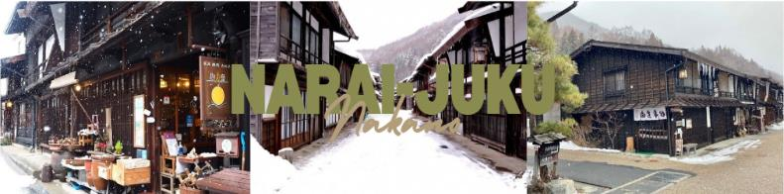

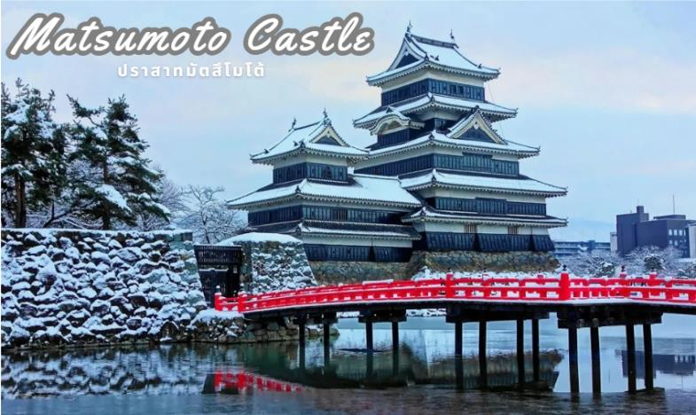
จากนั้นนำท่านเดินทางสู่ เมืองมัตสึโมโต้ (Matsumoto) ซึ่งเป็นเมืองที่ใหญ่อันดับสองของ จ.นากาโน่ นำท่านชม ปราสาทมัตสึโมโต้ (Matsumoto Castle) (ถ่ายรูปด้านนอก) 1 ใน 12 ปราสาทดั้งเดิมที่ยังคงสภาพสมบูรณ์ และสวยงามที่สุดของประเทศญี่ปุ่น เนื่องจากสร้างอยู่บนพื้นที่ราบ ในภาษาญี่ปุ่นจึงเรียกว่า ฮิราจิโระ (Hirajiro) ปราสาทแห่งนี้มีเอกลักษณ์ตรงที่มีหอคอย และป้อมปืนเชื่อมต่อกับโครงสร้างอาคารหลัก และด้วยสีโทนมืด ทำให้เกิดความรู้สึกที่ยิ่งใหญ่ และสุขุม จนได้รับฉายาว่า ปราสาทอีกา (Fugashi-Jo)

จากนั้นให้ท่านอิสระช้อปปิ้งสินค้าพื้นเมือง พร้อมกับสัมผัสบรรยากาศชาวเมืองท้องถิ่น ณ ถนนนาคามาชิ (Nakamachi Street) สองข้างทางของถนน เรียงรายไปด้วยอาคารเก่าแก่สไตล์โบราณที่เก็บรักษาไว้เป็นอย่างดี รวมถึงอาคารคลังสินค้าจำนวนหนึ่ง (Kura) ที่มีผนังสีขาว ซึ่งเป็นสัญลักษณ์ของย่านการค้าในอดีต นอกจากนี้ยังมีร้านค้าเล็กๆ ขายของแฮนด์เมด ของที่ระลึก ของสะสมต่าง ร้านอาหาร เครื่องดื่ม และที่พักแบบเรียวกังเปิดให้บริการแก่นักท่องเที่ยวอีกด้วย


ที่พัก IROHA GRAND HOTEL MATSUMOTO EKIMAE หรือเทียบเท่าระดับเดียวกัน

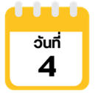
ฮาคุบะ-สถานีอิวาทาเกะ กอนโดล่า ลิฟท์-จุดชมวิว Hakuba Mountain Harbor+The City Bakery-Yoo Hoo! Swing- อิสระลานสกี Hakuba-Starbuck snow peak land-วัดเซ็นโคจิ-ถนนนากามิเสะ



จากนั้นนำท่านสู่ ฮาคุบะ (Hakuba) ตั้งอยู่ทางตอนเหนือของจังหวัดนากาโน่ (Nagano) บนความสูงระดับ 3,000 เมตรของเทือกเขาแอลป์ตอนเหนือ ในฤดูหนาวนนับเป็นสวรรค์ของนักสกี ถึงแม้จะเป็นเมืองไม่ใหญ่ แต่ก็มีสกีรีสอร์ทให้บริการสำหรับนักท่องเที่ยว และนักสกีเพียบพร้อมไม่แพ้ที่อื่นๆ นอกจากนั้นยังคงมีความงดงามของวิวทิวทัศน์ที่สวยงามในทุกฤดู นำท่านสู่ สถานีโนอาห์ อิวาทาเกะ กอนโดล่า ลิฟท์ (Noah Iwatake Gondola Lift) เพื่อขึ้นไปยัง Hakuba Iwatake Mountain Resort (รวมค่ากอนโดล่าลิฟท์) ใช้เวลาประมาณ 10 นาที เพื่อขึ้นไปยังด้านบนภูเขาอิวาทาเกะ ความสูงกว่าระดับน้ำทะเล 1,100 เมตรนั้น วิวทิวทัศน์ของเทือกเขาฮิดะ หรือเทือกเขาเจแปนแอลป์ตอนเหนือสวยงามตระการตาแก่การมาเยือน


ห้ามพลาดกับการชมวิวแบบพาโนรามา ณ Hakuba Mountain Harbor ด้วยทัศนียภาพที่เหนือชั้นของภูเขาโดยรอบ จุดเด่น คือ ระเบียง “Hakuba Sanzan” ที่สามารถเห็นเทือกเขาแอลป์แบบ 360 องศา ได้อย่างสวยงามในทุกฤดูกาล อีกทั้งสามารถยืนถ่ายรูป และดื่มด่ำกับบรรยากาศได้อย่างเต็มอิ่ม ในบริเวณเดียวกันที่มี ร้านเบเกอรี่ The City Bakery (ไม่รวมค่าอาหารและเครื่องดื่ม) โดยทางเข้ามีที่นั่งบนระเบียง สามารถเพลิดเพลินไปกับการจิบเครื่องดื่มอุ่นๆ พร้อมชมบรรยากาศตามอัธยาศัย นอกจากนี้ยังมี Yoo-Hoo! SWING ชิงช้าลอยฟ้าขนาดใหญ่ที่สามารถชมวิวสวยๆ ไปพร้อมกับแกว่งชิงช้าแบบหันหน้าเข้าหาธรรมชาติบนเทือกเขาสูง (ราคาทัวร์ไม่รวมค่าชิงช้า) หมายเหตุ ชิงช้าจะเปิดให้บริการเฉพาะช่วงเวลาจำกัดตั้งแต่ปลายเดือนสิงหาคม ถึงต้นเดือนพฤศจิกายนเท่านั้น
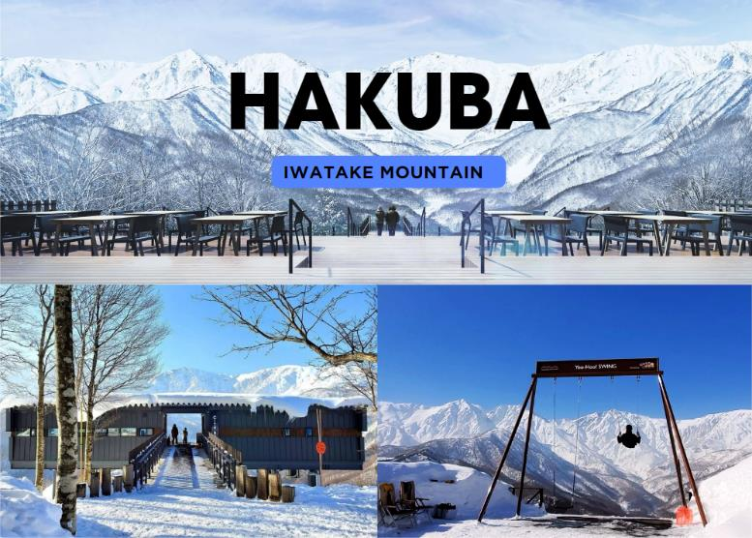

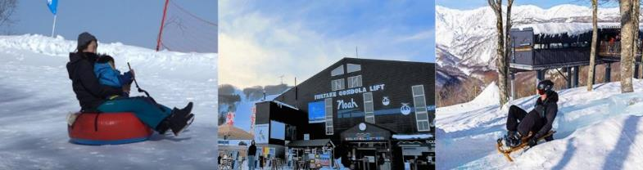
จากนั้นอิสระให้ท่านใช้เวลาเก็บภาพความสวยงามของเทือกเขาแอลป์ หรือนั่งกระเช้ากลับลงมาด้านล่างสถานี โนอาห์ อิวาทาเกะ เพื่อเล่นกิจกรรมลานสกีด้านล่างที่มีกิจกรรมต่างๆ ให้ท่านเล่นมากมาย ไม่ว่าจะเป็น สโนว์บอร์ด ห่วงยางเลื่อน รถลากเลื่อนหิมะ เป็นต้น (ค่าทัวร์ไม่รวมค่าเช่าชุดอุปกรณ์เครื่องเล่นลานสกี)



นำท่านจิบกาแฟพร้อมกับชมวิวทิวทัศน์ธรรมชาติอันงดงามของฮาคุบะที่ STARBUCK SNOW PEAK LAND (ไม่รวมค่าเครื่องดื่ม) ตั้งอยู่ที่ SNOW PEAK LAND STATION HAKUBA สถานที่ตั้งแคมป์ท่ามกลางธรรมชาติอันอุดมสมบูรณ์ที่มีเทือกเขางามเป็นฉากหลัง มีทั้งที่นั่งในร่มและกลางแจ้งให้เราได้เลือกเสพบรรยากาศตามใจชอบ พร้อมจำหน่ายสินค้าฉลองการเปิดตัวด้วยสกรีนยี่ห้อ Snow Peak ลงในผลิตภัณฑ์ที่จำหน่ายภายในสตาร์บัคส์ด้วย
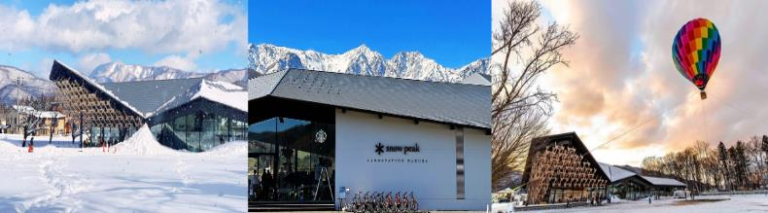

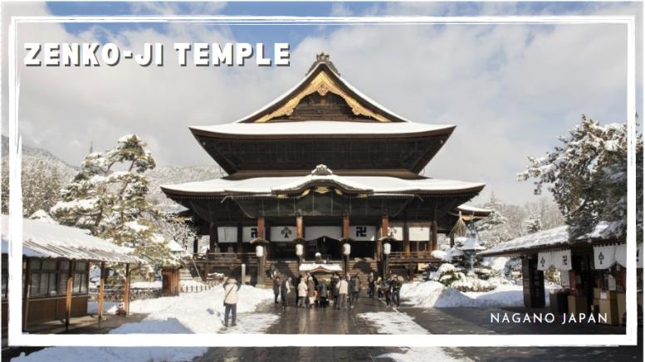
นำท่านสู่ วัดเซ็นโคจิ (Zenkoji Temple) เป็นวัดที่เก่าแก่และมีชื่อเสียงที่สุดแห่งหนึ่งของญี่ปุ่น สร้างขึ้นตั้งแต่ศตวรรษที่ 7 หรือ 1,400 กว่าปี ความเก่าแก่ และประวัติศาสตร์ของวัดนี้ ดึงดูดผู้คนหลายล้านคนต่อปีให้มาเยี่ยมชม นอกจากนี้เมืองหลวงของนากาโนtตั้งแต่ยุคสมัยก่อน ก็ถูกสร้างขึ้นโดยมีวัดเซ็นโคจิแห่งนี้เป็นศูนย์กลาง เป็นวัดพุทธแห่งแรก และเป็นที่ประดิษฐานของพระพุทธรูปองค์แรกที่เข้ามายังญี่ปุ่น และยังเป็นวัดพุทธที่ไม่มีนิกาย ต้องรับคนทุกเพศ ทุกนิกายอีกด้วย ไฮไลท์สำคัญ คือ อารามหลัก ได้รับการจดทะเบียนเป็นสมบัติของชาติ มีทางเดินใต้ดินมืดสนิทให้ได้ลองเดินวนรอบ เพื่อสัมผัสประสบการณ์แห่งการเกิดใหม่เรียกว่า “ไคดังเมะกุริ”

และบริเวณทางเดินเข้าวัด จะมี ถนนนากามิเสะ (Nakamise) เป็นชื่อของถนนเส้นหลักระหว่างประตู Niomon และ ประตู Sanmon ของวิหารใหญ่ วัด Zenkoji ชื่อนี้มีความหมายตามตัวอักษรว่า “ถนนของร้านค้าภายในบริเวณวัด” ที่เต็มไปด้วยร้านค้ามากมาย ตั้งแต่ของที่ระลึกทางพุทธศาสนา ของเก่าสะสม งานหัตถกรรม และเครื่องปั้นดินเผาท้องถิ่น ขนม ซอฟท์ครีม ของทานเล่นมากมาย เมืองนากาโนะนั้น มีชื่อเสียงในเรื่องมิโซะ ไม่พลาดกับการได้ชิมซอฟท์ครีมรสมิโซะ อีกด้วย

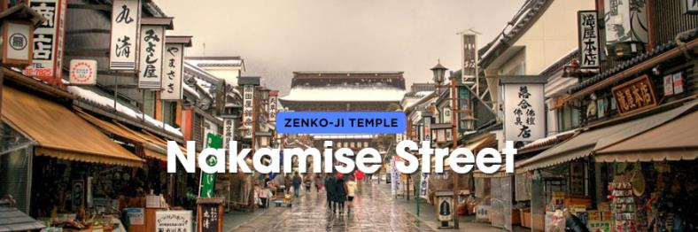



ที่พัก DORMY INN NAGANO HOTEL หรือเทียบเท่าระดับเดียวกัน

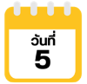
ลิงแช่ออนเซ็น-กรุงโตเกียว-ช้อปปิ้งย่านชินจูกุ+ถ่ายรูป CAT 3D-เมืองนาริตะ



หลังรับประทานอาหารเช้านำท่านเดินทางสู่ สวนลิงจิโกคุดานิ (Jigokudani Monkey Park)
หรือ สวนลิงออนเซน (Snow Monkey Park) เป็นส่วนหนึ่งของอุทยานแห่งชาติโจชินเอ็ตสึ โคเง็น (Joshinetsu Kogen) ตั้งอยู่ในหุบเขาจิโกคุดานิ (Jigokudani) ที่มีความหมายว่า “หุบเขานรก”เนื่องจากบริเวณของหุบเขายังคงมีไอน้ำและน้ำพุร้อนที่ออกมาจากรอยแยกเล็กของพื้นดิน เป็นแหล่งท่องเที่ยวอีกแห่งนึงที่ได้รับความนิยมจากนักท่องเที่ยวที่มาเยือนเมืองนากาโน่ (Nagano) นำท่านเดินเท้าเข้าไปยังบ่อออนเซ็นที่มีฝูงลิงญี่ปุ่นแก้มแดงกำลังแช่ออนเซ็นคลายหนาวกันอย่างสบายใจ อิสระให้ท่านเก็บภาพความน่ารักของฝูงลิงแก้มแดง และบรรยากาศความสวยงามรอบๆบ่อออนเซ็นแห่งนี้
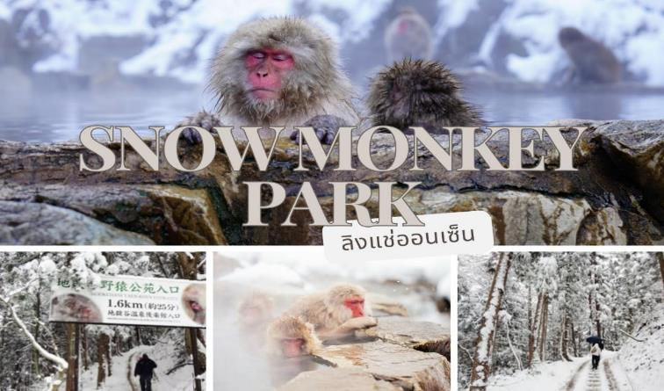

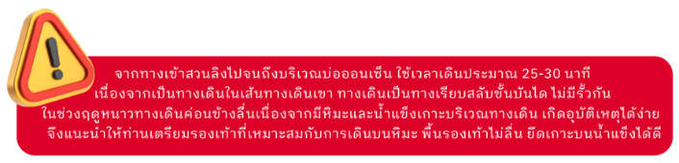



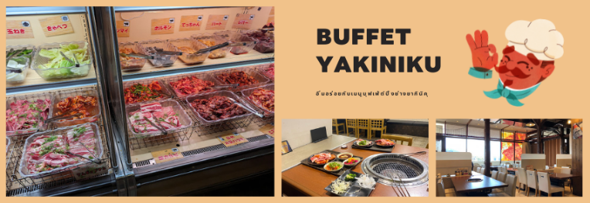

หลังจากนั้นนำท่านเดินทางสู่ กรุงโตเกียว นำท่านสู่ ย่านชินจูกุ (Shinjuku) และถ่ายรูปกับ CAT 3D ย่านช้อปปิ้งซึ่งเต็มไปด้วยห้างสินค้าแฟชั่น และห้างสรรพสินค้าขนาดใหญ่อย่าง Isetan, Takashimaya และ Marui เรียงรายกันอยู่มากมาย อีกทั้งยังให้ท่านได้ชม และ ถ่ายรูปกับ Cat 3D ซึ่งเป็นที่สนใจของทั้งคนญี่ปุ่น และต่างชาติที่ผ่านมายังแยกชินจูกุ บริเวณตึก Cross Shinjuku จะเจอแมวยักษ์โผล่มาให้เห็น ซึ่งเป็นป้ายโฆษณาแบบ 3 มิติ “Cross Shinjuku Vision” ที่ความคมชัดระดับ 4K นั่นเอง แมวยักษ์ขนาดใหญ่ที่ขยับตัวไปมาเสมือนจริง สร้างความฮือฮาให้คนญี่ปุ่นต่างถ่ายคลิปแชร์กันในโลกออนไลน์กันเป็นอย่างมาก และบริเวณทางออกฝั่งตะวันออกของสถานีชินจุกุ ยังมีห้างร้านให้นักท่องเที่ยวหลากหลายกลุ่มวัยได้ช้อปปิ้งกันอย่างจุใจไม่ว่าจะเป็นดิสเคาท์สโตร์อย่าง Don Quijote ร้านขายเครื่องใช้ไฟฟ้าอย่าง Yamada Denki หรือจะเป็น Shinjuku Subnade ซึ่งมีร้านสินค้าหลากหลายแบรนด์ ให้ท่านได้ ช้อปปิ้งกันตามอัธยาศัย จากนั้นนำท่านเดินทางสู่เมืองนาริตะ เพื่อนำท่านเข้าสู่ที่พัก
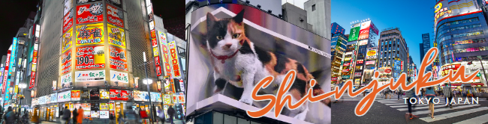



ที่พัก MARROAD INT’L HOTEL NARITA หรือเทียบเท่าระดับเดียวกัน

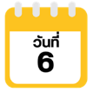
สนามบินนานาชาตินาริตะ-สนามบินนานาชาติดอนเมือง

ได้เวลาอันสมควรนำท่านเดินทางสู่ สนามบินนานาชาตินาริตะ...
09.15 น. ออกเดินทางกลับสู่ กรุงเทพฯ ประเทศไทย โดยสายการบิน THAI AIR ASIA X (XJ) เที่ยวบินที่ XJ 601

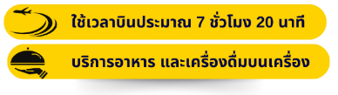

14.35 น. คณะเดินทางถึง สนามบินนานาชาติดอนเมือง กรุงเทพฯ ประเทศไทย
โดยสวัสดิภาพ และความประทับใจ...
☻☻☻☻☻☻☻☻☻☻☻☻☻☻☻☻


สำหรับลูกค้าท่านที่ไม่ต้องการใช้ตั๋วเครื่องบิน (JOIN LAND)
หักออกจากราคาทัวร์ 7,000.-/ท่าน





